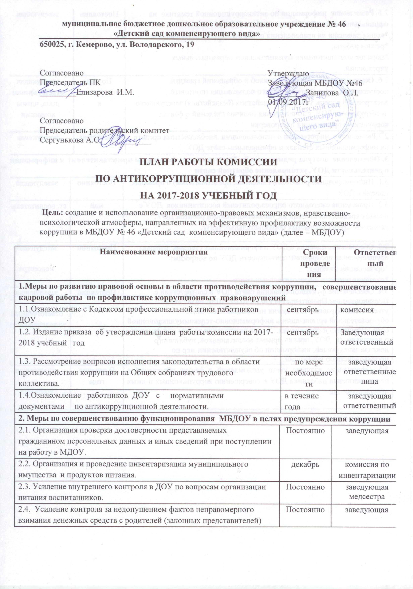
2.5. Размещение информации по антикоррупционной тематике на официальном сайте ДОУ и на стендах в ДОУ:  *копия лицензии на правоведения образовательной деятельности; *режим работы;  *порядок комплектования муниципальных образовательных учреждений. | Постоянно |  | заведующая
2.6. Осуществление экспертизы жалоб и обращений граждан, поступающих через системы общего пользования (почтовый, электронный адреса, телефон) на действия (бездействия) заведующего и сотрудников ДОУ с точки зрения наличия сведений о фактах коррупции и организации их проверки | По мере поступления |  | заведующая ответственные лица, члены комиссии
2.7.Размещение информации о использовании внебюджетных средств на информационных стендах и официальном сайте ДОУ | ежемесячно |  | заведующая
3. Обеспечение доступа родительской общественности (законным представителям) к информации о деятельности ДОУ, установление обратной связи
3.1. Информирование родителей (законных представителей) о правилах приема в ДОУ |  | Постоянно |  | заведующая
3.2. Проведение ежегодного опроса родителей воспитанников ДОУ с целью определения степени их удовлетворенности работой ДОУ, качеством предоставляемых образовательных услуг. |  | май |  | ст. воспитатель
3.3. Обеспечение наличия в ДОУ информационных стендов, с целью осуществления прозрачной деятельности ДОУ по вопросам:  *организации питания,  *оказания платных образовательных услуг |  | Постоянно |  | заведующая  медсестра
3.4. Обеспечение функционирования сайта ДОУ в соответствии с Постановлением Правительства РФ от 10.07.2013г. №582 «Об утверждении Правил размещения на официальном сайте образовательной организации в информационно-телекоммуникационной сети «Интернет» и обновления…» для размещения на нем информации о деятельности ДОУ, правил приема воспитанников, публичного доклада заведующей, информации об осуществлении мер по противодействию коррупции. |  | Постоянно |  | заведующая  ответственный за ведение сайта
3.5. Оформление журнала учета уведомлений о фактах обращений в целях склонения работника ДОУ к совершению коррупционных и иных правонарушений |  | В течение года |  | заведующая  комиссия

